INFORME DE RESULTADOS.

REPORTE DE CASOS DE PRUEBA Y REPORTE DE BUGS.

**PÁGINA TESTEADA.**

La página sometida a Testeo es TIENDA LOS ANGELES.

En la Tienda Online se cuenta con una amplia gama de productos destinados a los diferentes espacios del hogar y los mismos se comercializan tanto en el ámbito local como en el resto del país-Argentina.

Link: https://www.tiendalosangeles.com.ar/

Las áreas o secciones sometidas a Testeo son:

- Sección REGISTER-CREACIÓN DE CUENTA.

- Sección HOME.

- Sección CARRITO-CAJA.

- Sección LOGIN-CUENTA

Ejecución de los casos de Prueba: Ver Excel de Casos de Prueba adjunto al presente informe.

Detalle de Bugs: Ver Excel de Bugs adjunto al presente informe.

Los datos ficticios de acceso a las sesiones que se utilizaron son:

1. Nombre: Cosmo,

Apellido: Kramer,

Dirección de correo electrónico: [cosmokramer@gmail.com](mailto:cosmokramer@gmail.com)

Contraseña: 123456789.

1. Nombre: Eric,

Apellido: Cartman,

Dirección de correo electrónico: [ericcartman@gmail.com](mailto:ericcartman@gmail.com)

Contraseña: 123456789.

**IDENTIFICACIÓN DE ELEMENTOS DEL FRONT-END.**

**SEARCH BAR- BARRA DE BÚSQUEDA.**



**CARDS-TARJETAS.**



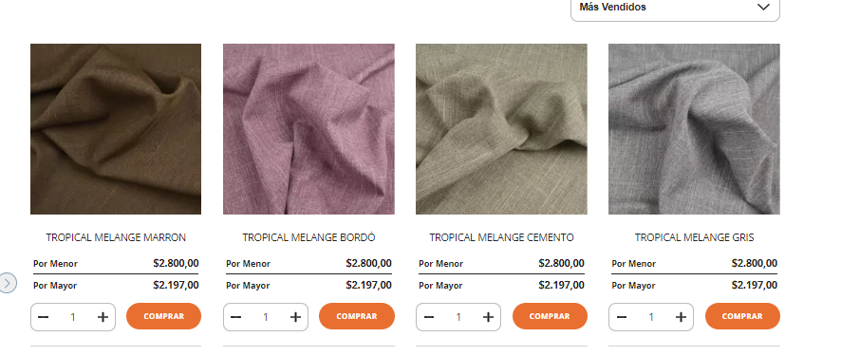

**LINKS**



**TOOLTIPS**

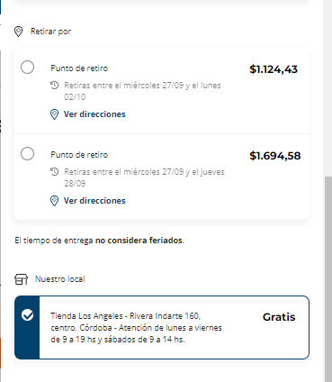

**SLIDER- CARROUSEL DE IMÁGENES.**







**NAVBAR- BARRA DE NAVEGACIÓN.**



**SIDE BAR- BARRA LATERAL.**

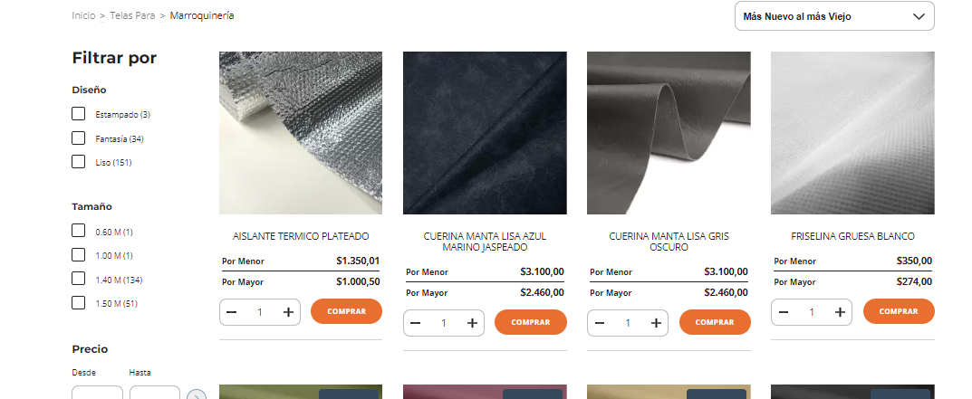

**REPORTE DE CASOS DE PRUEBA EJECUTADOS.**

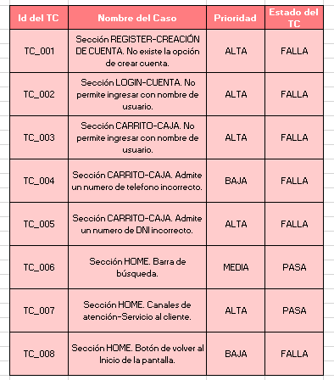

**TC_001:**

*VER REPORTE DE BUGS.*

**TC_002:**

*VER REPORTE DE BUGS.*

**TC_003:**

*VER REPORTE DE BUGS.*

**TC_004:**

*VER REPORTE DE BUGS.*

**TC_005:**

*VER REPORTE DE BUGS.*

**TC_006:**



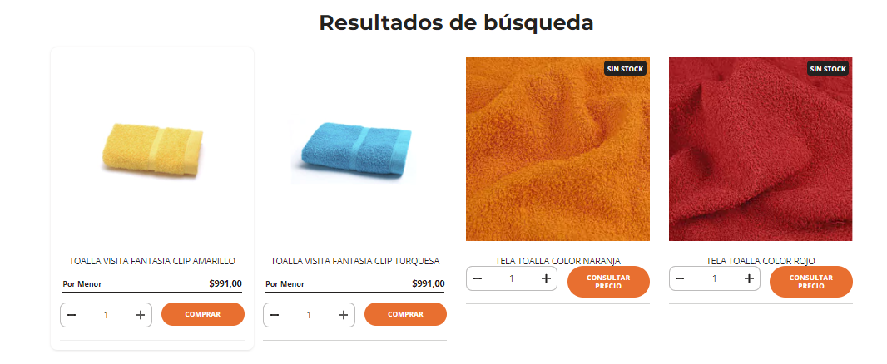

**TC_007:**



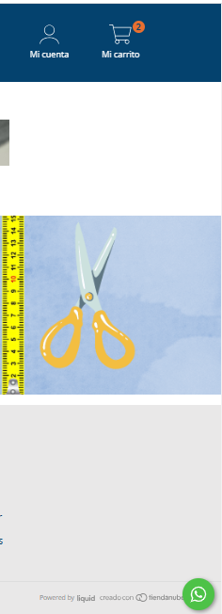

**TC_008:**

*VER REPORTE DE BUGS.*

**REPORTE DE BUGS.**

|  |  |  |  |
| --- | --- | --- | --- |
| **Número del BUG** | **Nombre del BUG** | **Tipo de BUG** | **Criticidad** |
| TC_001: BUG_001 | Sección REGISTER-CREACIÓN DE CUENTA. No existe la opción de crear cuenta. | De Componente | Alta |
| TC_002: BUG_001 | Sección LOGIN-CUENTA. No permite ingresar con nombre de usuario. | De Componente | Alta |
| TC_003: BUG_001 | Sección CARRITO-CAJA. No permite ingresar con nombre de usuario. | De Componente | Alta |
| TC_004: BUG_001 | Sección CARRITO-CAJA. Admite un numero de teléfono incorrecto. | De Componente | Media |
| TC_005: BUG_001 | Sección CARRITO-CAJA. Admite un número de DNI incorrecto. | De Componente | Alta |
| TC_008: BUG_001 | Sección HOME. Botón de volver al Inicio de la pantalla. | Funcional | Baja |

**TC_001: BUG_001**

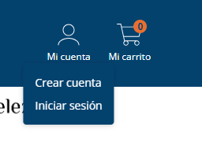

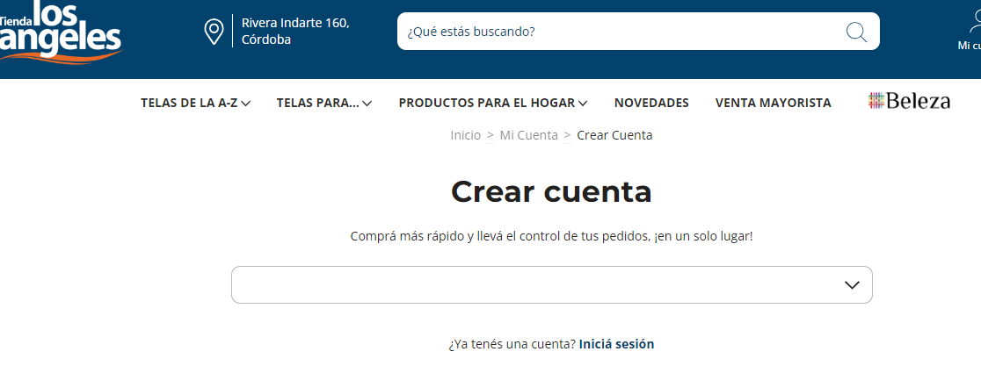

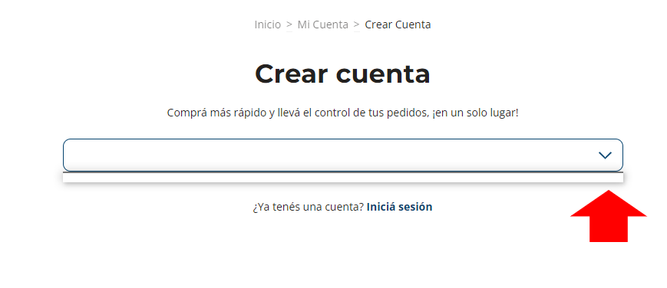

**TC_002: BUG_001**



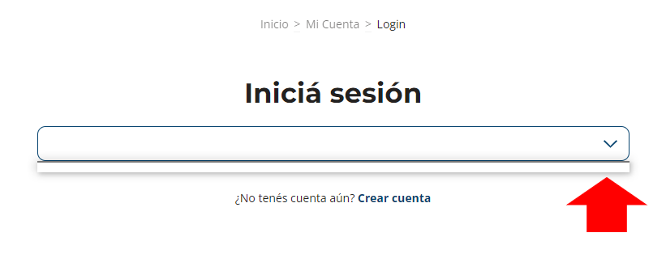

**TC_003: BUG_001**

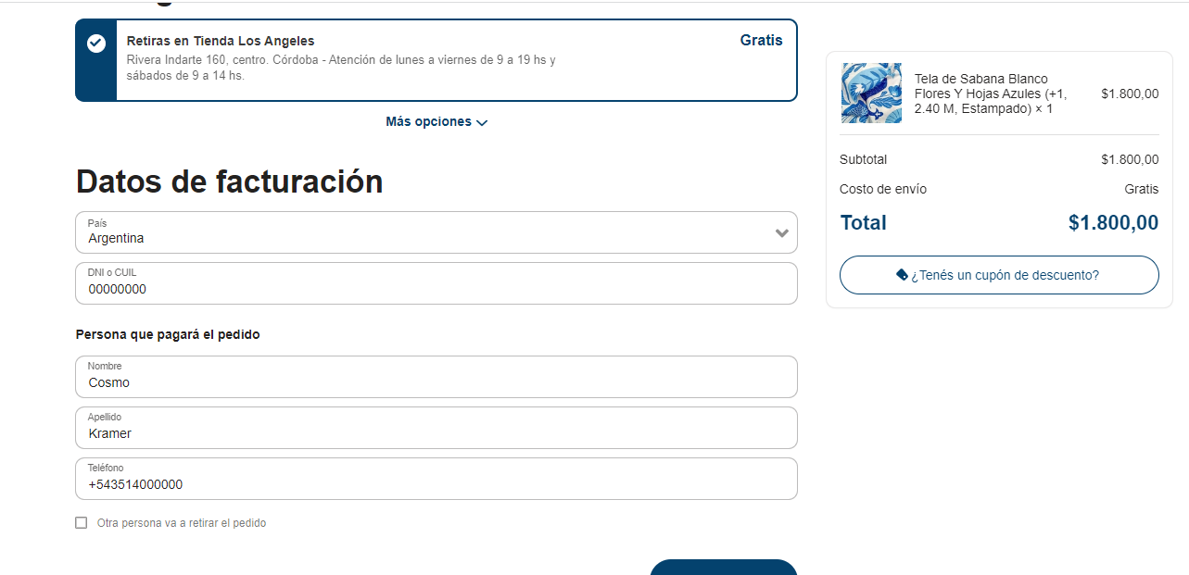

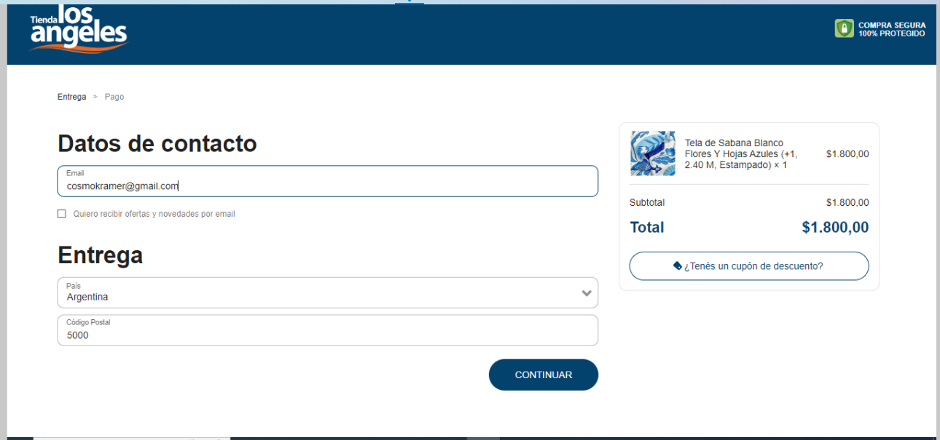

**TC_004: BUG_001**

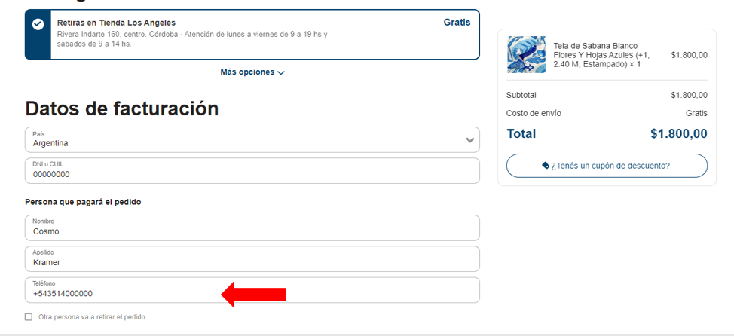

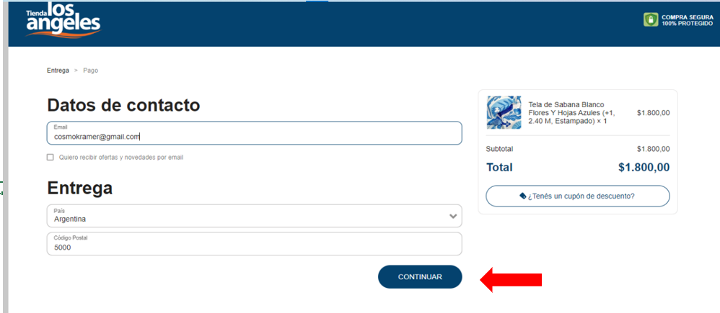

**TC_005: BUG_001**

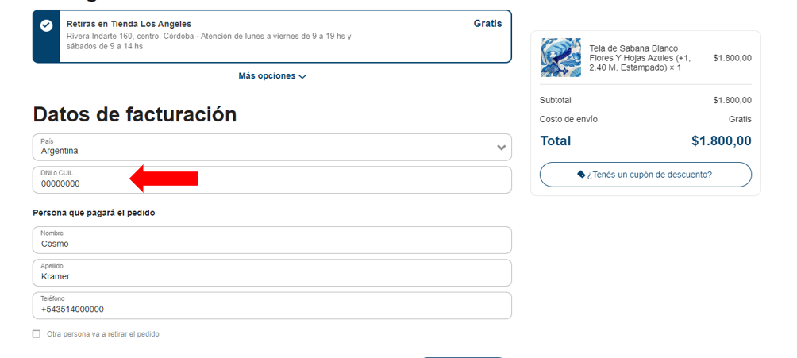

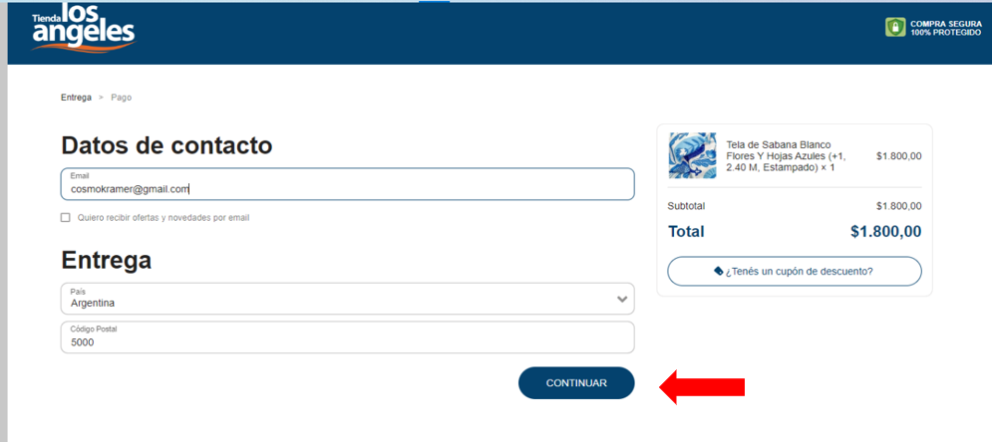

**TC_008: BUG_001**



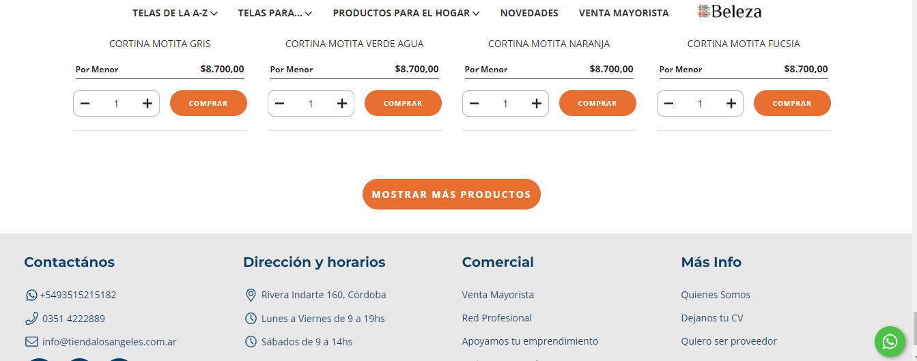

**PRESENTACIÓN DE LOS GRÁFICOS COMPETENTES.**

Para ilustrar mejor los resultados se presentan los gráficos relevantes:

*RESPECTO A LOS CASOS DE PRUEBA:*

*RESPECTO A LOS BUGS:*

**CONCLUSIONES.**

En base a las pruebas ejecutadas y el análisis de los resultados obtenidos se concluye que la página de TIENDA LOS ANGELES puede funcionar pero necesita de manera urgente un mantenimiento y puesta a punto ya que de los casos con prioridad Alta el 80% falla.

Es interesante destacar dentro de este universo del 80% de casos que fallan señalados en el gráfico, que se podría focalizar algún tiempo extra en “pulir” el proceso del “Paso por Caja” de los productos seleccionados hasta su efectivo pago ya que pueden verse vulnerados algunos datos del usuario tales como el Domicilio desde el momento que la página no cuenta con un factor de autenticación o validación de que la dirección que se declara coincide con los datos del usuario registrado y aún así permite el envío por cadetería, esto supone no sólo una baja calidad en la Experiencia de Usuario sino que también atenta contra la seguridad del potencial Cliente Comprador, destacando y adicionando de que en el proceso de Compra el sistema permite ingresar datos erróneos tanto en el DNI como en los datos de contacto del usuario, esto puede generar un “dolor” en el usuario ya que sigue configurando un problema de seguridad importante en la guarda de datos del usuario o potencial comprador.

Finalmente cabe destacar que también deben destinarse mayores recursos de tiempo en el proceso del “Registro de usuarios” ya que algo que merece una corrección en calidad de urgente según el testeo, es que el usuario de la página, potencial comprador, no puede registrarse correctamente y en caso de poseer cuenta anterior al actual sistema, tampoco puede loguearse correctamente, este punto merece una delicada atención.